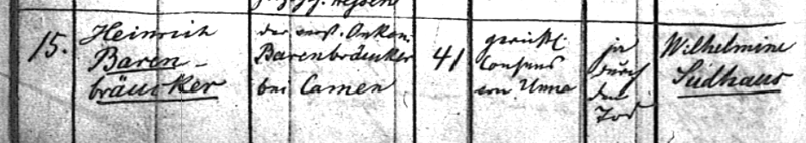

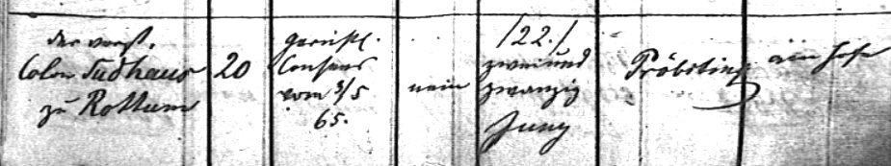

Kirchenbuch Kamen 1865, ARCHION-Bild 72 in Trauungen 1850 - 1893
Abschrift:
„(Nr.) 15, Heinrich Barenbräucker, des verst(orbenen) Oekonom. Barenbräucker bei Camen; (Alter:) 41^{*)}, (Einwilligung d. Eltern etc.:) gerichtl(icher) Consens von Unna, (ob schon verehelicht gewesen und wie die Ehe getrennt wurde:) ja, durch Tod; (Name der Braut:) Wilhelmine Sudhaus, (Brauteltern:) der verst(orbene) Colon Sudhaus zu Rottum, (Alter:) 20; (Einwilligung d. Eltern etc.:) gerichtl. Consens vom 3./5.65; (ob schon verehelicht gewesen und wie die Ehe getrennt wurde:) nein, (Tag der Trauung:) 22. zweiundzwanzig Junii, (Pastor:) Pröbsting; (Bemerkungen:) am Hofe“.

Anmerkung:
*) Barenbräucker wurde geboren am 10.07.1822, war also tatsächlich 43 Jahre alt.

